
Приглашаем подростков и старшеклассников
в Школу радиоведущего
с 4 по 12 января 2010 г.
Занятия проводят ключевые ведущие «Эха Перми»

04.01. Понедельник.
Знакомство, вводное занятие. Что такое «Эхо Москвы»? Что такое «Эхо Перми»? Информационное и музыкальное радио. В чём драйв информационного радио?
Ведущий: Роман Попов
05.01. Вторник.
Написание радио-новостей Понятие «информационного повода». Краткость – сестра таланта.
На какие вопросы отвечает новость? Выбор «захода» для подачи новости. Новостные приёмы (ёмкий абзац, «вешалка», хроника, интрига и др.). Этические аспекты при написании новостей.
Практическая часть: написание новостей, разбор ошибок.
Ведущий: Данил Постаногов
06.01. Среда.
Новости – от написания к эфиру. Вёрстка выпуска новостей, тематические приоритеты и выбор топ-стори.
Принципы ведения новостей. Допустима ли эмоция в новостях?
Новости на музыкальной станции и новости на информационной станции – различия в подходах.
Моделирование ситуации (делаем выпуск новостей для разных радиостанций).
Практическая часть: работа в группах (выбор топ-стори из предложенных исходников + выбираем топ-стори для радиостанций с разной целевой аудиторией).
Ведущий: Роман Попов

07.01. Четверг.
Работа в прямом эфире. Разновидности интервью (информационное, аналитическое, портретное, клинч и т.д.). С какого вопроса начать? Драматургия прямого эфира. Как провоцировать? Разговорное интерактивное шоу. Выбор линии поведения, распределение ролей (добрый и злой полицейский).
Выбор тем.Практическая часть: пробы в парах (интервьюер – интервьюируемый), выбор линии поведения Ведущий: Роман Попов
08.01. Пятница.
Концепция эфирного проекта. Эфирный проект – от замысла до воплощения. Замысел: ищем изюминку или вспоминаем «хорошо забытое старое»?
Составляющие элементы эфирного проекта (концепция, исполнители, «место» реализации, необходимые резервы и пр.). Финансовая сторона вопроса (как «продать» свой проект?).
Практическая часть: собственная задумка эфирного проекта и разбор (хотя бы первичный).
Ведущий: Нина Соловей
09.01. Суббота.
Полностью практический день. Экскурсия на радиостанцию. Преодоление робости перед микрофоном.
Парадокс радио – разговор с тысячами людей и при этом - с каждым человеком по отдельности.
Работа в студии: удержание в зоне внимания сразу нескольких сфер.
Пробы у микрофона (слушаем собственный голос в записи).
Пробы записи
Ведущий: Анастасия Сечина.
10.01. Воскресенье.
Полностью практический день.
Работа в прямом эфире
Запись всех проб на диски, выдача дисков.
Ведущий: Анастасия Сечина.

Мы знаем, что такое радио!
Мы покажем, как оно работает!

 | Сечина Анастасия  - Главный редактор радио «Эхо Перми».  - Автор и ведущая программ «Город П.», «Пермский разворот».
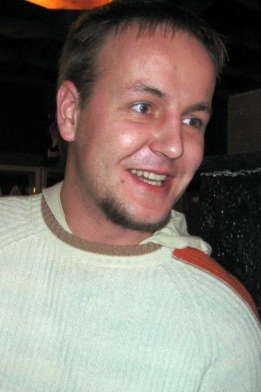 | Роман Попов  - Выпускающий редактор службы информации.  - Спортивный обозреватель.  - Автор и ведущий программ «Пермский разворот», «Дальний свет», «Овертайм» и др.
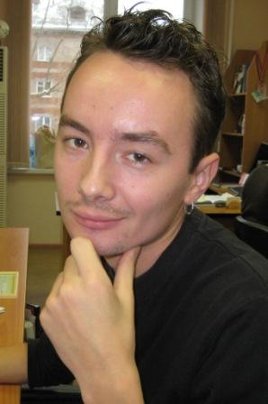 | Постаногов Данил  - Редактор-координатор службы информации.  - Корреспондент.
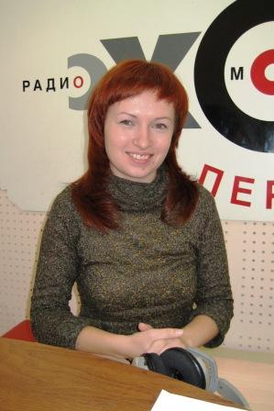 | Романова Евгения  - Автор и ведущая программ и прямых эфиров.  - Редактор-координатор прямых эфиров.
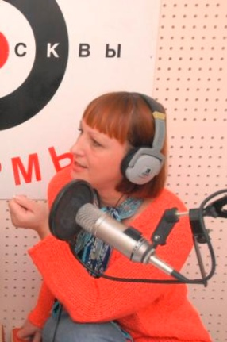 | Соловей Нина  - Обозреватель культуры, автор и ведущая программ.  - Мастер художественного слова.

Занятия будут проходить в учебно-языковом центре «Говори» по адресу Снайперов, 3 (Индустриальный район, ост. Чайковского) и в студии радио «Эхо Москвы» по адресу ул. Техническая, 5
Время работы Школы с 10.00 до 16.00, все участники получают сертификат, принимают участие в записи эфирного проекта «Город глазами детей».
Телефон 218 16 10, 219 08 98

